**UNIVERSIDAD DE SAN CARLOS DE GUATEMALA**

**DIVISIÓN DE CIENCIAS DE LA INGENIERÍA**

**ÁREA PROFESIONAL**

**TEORÍA DE SISTEMAS 1**

*Manual de Usuario y Técnico*

*Módulo de Sistema de intercambio*

**Carné: Nombre:**

**201430801 Luis Basilio Baquiax Sic**

Contenido

Sistema de Intercambios (compra-venta): 4

Marketplace 4

Vender en Marketplace 4

Información que incluye el artículo o producto 4

Funcionamiento de un Marketplace 4

Ventajas de vender en un Marketplace digital 4

Desventajas de vender en un Marketplace digital 5

Intercambios S.A. como un sistema 5

Elementos 5

Actividad 5

Medio 5

Relaciones 6

Objetivo 6

Entradas 6

Salidas 6

MANUAL DE USUARIO 7

Intercambios SA 7

Propósitos de la aplicación 7

Requisitos del sistema 7

Navegadores compatibles 7

Softwares indispensables (de manera local) 8

¿Cómo usar esta aplicación web de Intercambios S.A.? 9

Link de la aplicación: 9

Iniciar sesión 9

Crear cuenta 9

Registrar producto y publicarla 11

Ver los productos publicados 12

Modificar algún producto 13

Ver las ventas de productos 14

Ver detalle de una venta 15

Comprar producto: 16

MANUAL TÉCNICO 17

Lenguajes usados y tecnologías usadas 17

Creación de usuario 18

Instalación de la base de datos 18

Configuración de la clase conexión 18

Levantar la aplicación (lanzar la app en un host) 20

1. Con el servidor HTTP Apache: 20

2. Usando el comando: php -S localhost:8000 (recomendado). 22

DIAGRAMAS 22

Diagrama entidad relación 23

Diagrama de tablas 24

Mapeo físico de la base de datos 24

Diagrama Clases (php) 26

Diagrama de Despliegue 26

Marco Teórico

## Sistema de Intercambios (compra-venta):

### Marketplace

El Marketplace se refiere a un concepto amplio de ventas online. En esta plataforma, diferentes tiendas o usuarios pueden anunciar sus productos, ofreciéndole de esa forma, un abanico de opciones al cliente.

Este concepto no es nuevo, en el 2012 surgió y al día de hoy, muchas empresas empresas digitales usan están idea.

En un Marketplace da lugar el ingreso al sitio web de una tienda X y elegir un producto que está vendiendo.

### Vender en Marketplace

Generalmente se accede a la plataforma de su elección ya sea Facebook Marketplace, Mercado libre, entre otros. Buscar el botón o el apartado para vender y da clic en el botón de vender o crear publicación. Acá se puede generar el anuncio del producto que se desea vender.

### Información que incluye el artículo o producto

Este apartado es importante para generar ventas a través de Marketplace y redes sociales. Acá es donde se debe agregar toda la información crucial acerca del bien o servicio para mostrar sus características y beneficios al público. También se debe especificar el estado del producto ya que es probable que estos sitios permiten vender artículos usados.

### Funcionamiento de un Marketplace

En primer lugar, se debe registrar la tienda y los productos que ofrece. A partir de ahí los productos serán publicados ante los usuarios. La empresa dueña del Marketplace es la encargada de cobrar la comisión por venta de productos, ellos definen cierto porcentaje sobre sobre cada venta.

### Ventajas de vender en un Marketplace digital

1. Menor inversión

Ya no se debe pagar a alguien para tener un sitio web, sino que la plataforma ya está disponible para el usuario y sus productos.

1. Gestión de pagos de manera segura

Las plataformas son las encargadas de verificar los pagos y que estos se realicen antes de enviar la mercancía.

1. Ahorro en el posicionamiento

El mismo sitio web se ocupa de mostrar el contenido para obtener ingresos.

1. Mayor alcance

Al ser un sitio web puede ser visitado por varias personas y estas pueden recomendar a otras personas.

### Desventajas de vender en un Marketplace digital

1. Una de las desventajas es que no se generan clientes, sino solo compradores
2. La tienda no le pertenece a uno en un 100%, esto equivale rentar un espacio para el negocio o marca. Por tanto, la plataforma no es del usuario y las herramientas o ajustes no dependen del usuario.
3. Las ganancias no son inmediatas. Algunas plataformas tardan unos días para hacer el depósito a la cuenta del usuario y aún así existen algunos reglamentos para tener un saldo positivo.

# Intercambios S.A. como un sistema

Actualmente la empresa Intercambios S.A. tiene como objetivo principal agilizar el proceso de compra-venta entre los compradores y vendedores. Para que se logre dicho objetivo es primordial definir los elementos del sistema informático que utiliza.

Para el funcionamiento total del sistema y no solo la aplicación web es necesario los siguientes componentes:

## Elementos

1. Usuarios: compradores, vendedores, moderadores, administrador.
2. Equipo de envío.
3. Mobiliario y equipo
4. Pasivos
5. Activos

## Actividad

1. Registro de usuarios: vendedores o compradores
2. Moderación de categorías y productos
3. Envío de producto

## Medio

1. Compradores y vendedores
2. Productos

## Relaciones

1. Compra y venta de productos.
2. Moderar el registro de productos (moderador-vendedor)

## Objetivo

1. Agilizar el proceso de compra-venta entre usuarios.

## Entradas

1. Información personal de usuarios
2. Información de los artículos o productos.

## Salidas

1. Listado o reporte de ventas
2. Listado de productos

# MANUAL DE USUARIO

# Intercambios SA

Intercambios SA es una empresa de multiservicios. En esta ocasión ofrece una aplicación web donde cada usuario pueda registrarse, acceder a su perfil con el objetivo de publicar sus artículos de venta. La idea principal es agilizar el proceso de compra y venta entre los diferentes usuarios.

# Propósitos de la aplicación

1. Como objetivo principal del Sitio es agilizar la compra y venta de artículos, productos, servicios entre los diferentes usuarios.
2. Agilizar el proceso de transacción de manera eficiente y segura entre los compradores y vendedores.
3. Mejorar la eficiencia del mercado al centralizar la oferta y demanda, buscamos reducir los costos de transacción y mejorar la asignación de recursos.
4. Recopilar información sobre la tendencia del mercado, la preferencia de los usuarios para luego ofrecer un mejor servicio.

# Requisitos del sistema

Para el funcionamiento de la aplicación web es necesario tener en cuenta los siguientes requisitos:

### Navegadores compatibles

* 1. Microsoft Edge.
  2. Chrome
  3. Firefox
  4. Safari
  5. Opera
  6. Brave



### Softwares indispensables (de manera local)

1. **Motor de base datos:**
   1. Nombre: Mysql
   2. Version (recomendado): mysql Ver 8.0.23 for Win64 on x86_64 (MySQL Community Server - GPL)
   3. Link de la descarga: <https://dev.mysql.com/downloads/installer/>



1. **Xampp:** es un paquete de software libre, que consiste principalmente en el sistema de gestión de bases de datos MySQL, el servidor web Apache y los intérpretes para lenguajes de script PHP y Perl. El nombre es en realidad un acrónimo: X, Apache, MariaDB/MySQL, PHP, Perl.
   1. **Observación**: si tiene instalado Mysql anteriormente, se recomienda desinstalarla, o la otra opción que es simplemente no ejecutarlo mysql.
   2. **Xammp, principalmente se instalará para tener el interprete de PHP**.



# ¿Cómo usar esta aplicación web de Intercambios S.A.?

Para responder a esta pregunta se recomienda seguir los posteriores pasos, en cada una de ellas se específica cada detalle para usar el módulo.

## Link de la aplicación:

1. Cuando el servidor es apache dirigirse a cualquier navegador y el buscador pegar el link: <http://localhost/dashboard/market-place/index.php>
2. Cuando la aplicación se ha iniciado con php -S localhost:8000, dirigirse a cualquier navegador y en el buscador pegar el link: <http://localhost:8000/>

**Observación**: consulte con el encargado de levantar la aplicación para saber cual link usar.

# Iniciar sesión

Para iniciar sesión es necesario ingresar nuestro nombre de usuario y contraseña, esto nos llevará a la página principal.

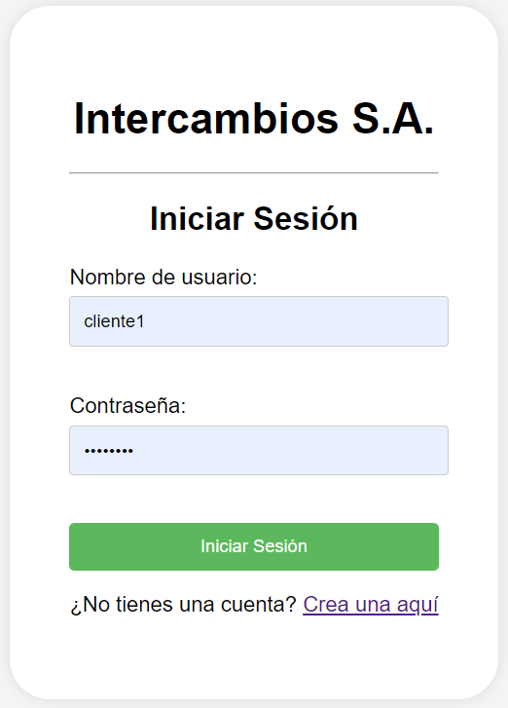

# Crear cuenta

En caso de que no tengamos una cuenta, debemos pulsar en “Crear una aquí”, esto nos llevará a un formulario, tendremos que llenar el formulario con nuestros datos requeridos.

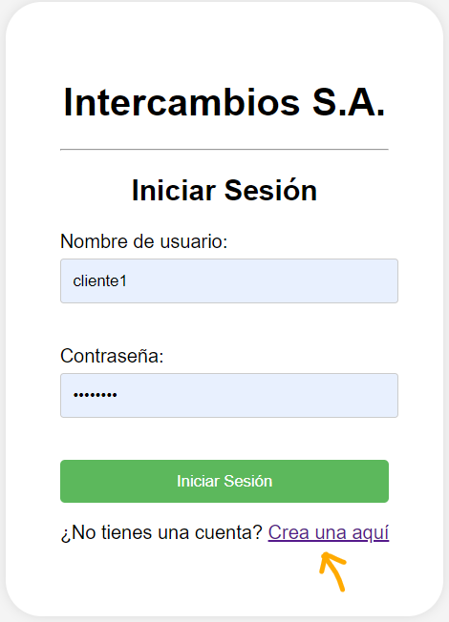

Esto nos llevará al formulario para crear nuestra cuenta personal, y luego ya podremos iniciar sesión.

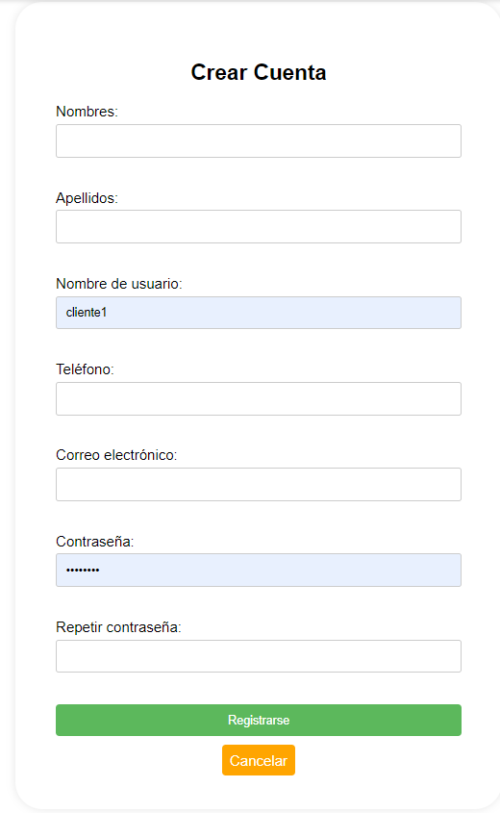

# Registrar producto y publicarla

Debemos dirigirnos al apartado del menú registrar producto, hacemos clic en guardar cambios y automáticamente se guardará el producto y estará disponible ante otros usuarios.

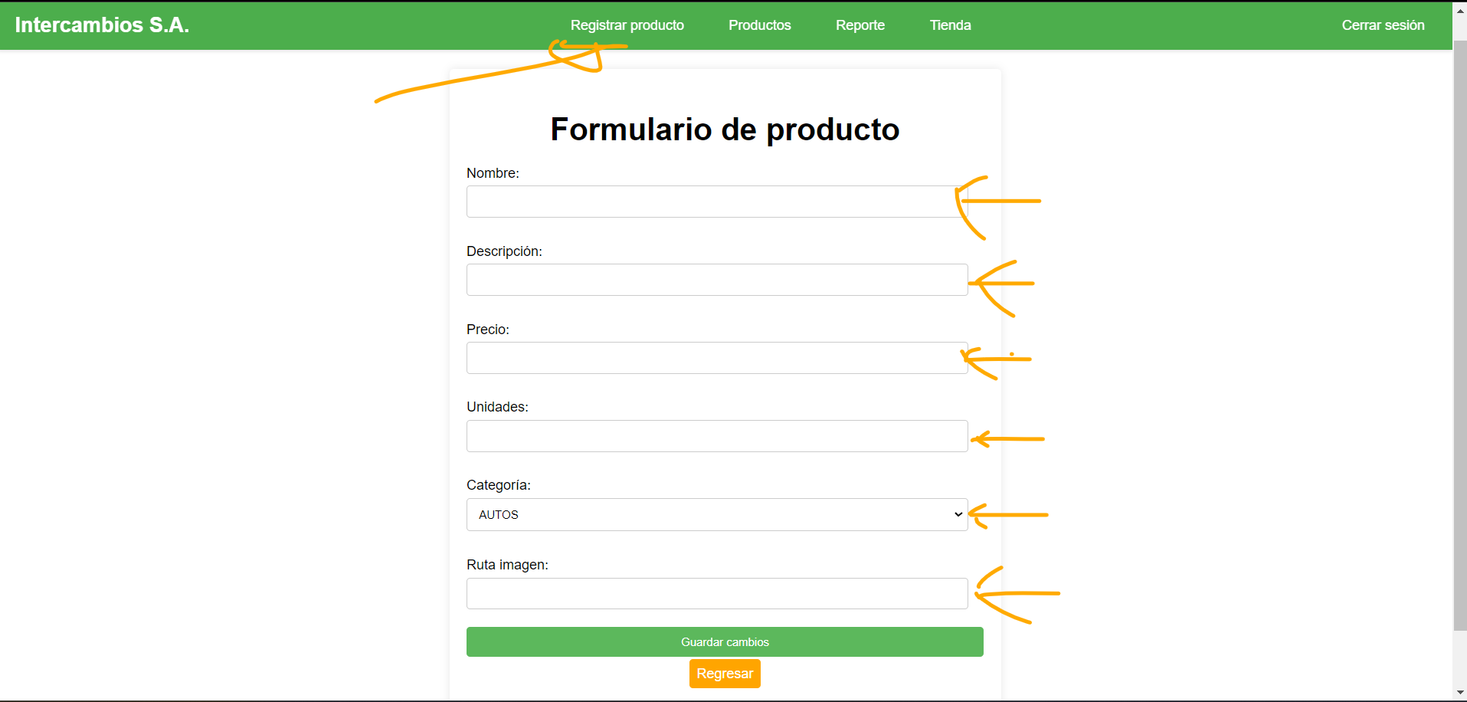

En el formulario colocamos el nombre, descripción, precio, unidades disponibles, la categoría y la ruta de nuestro artículo o producto. Guardaremos cambios y listo.

# Ver los productos publicados

Pulsamos sobre Productos para ver nuestro productos registrados y publicados.

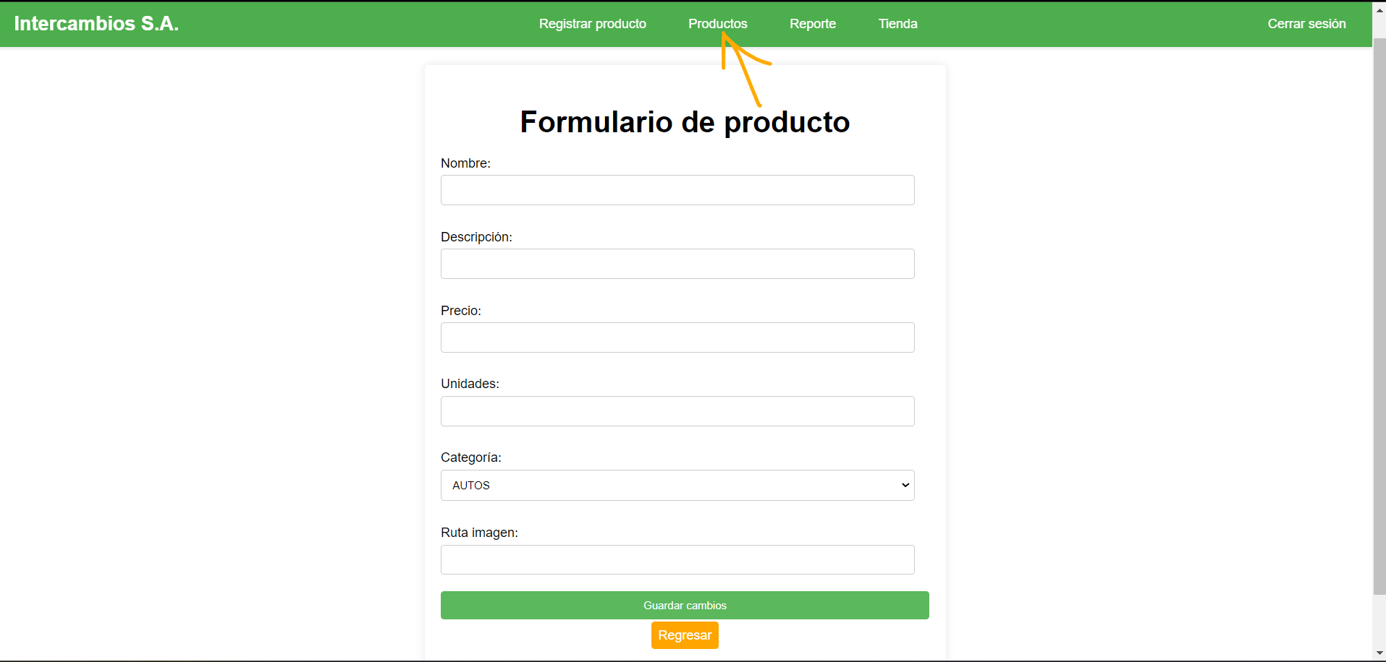

Visualización de nuestros productos:

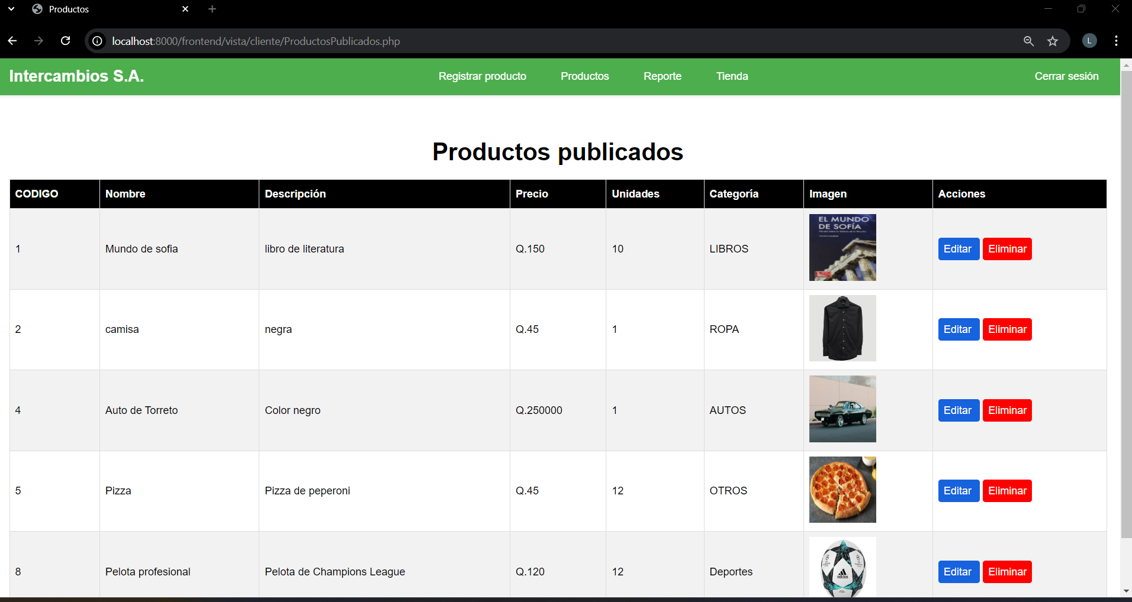

# Modificar algún producto

Para modificar un producto que hemos registrado, debemos clicar en ”Editar”, esto nos dirigirá al formulario de productos.

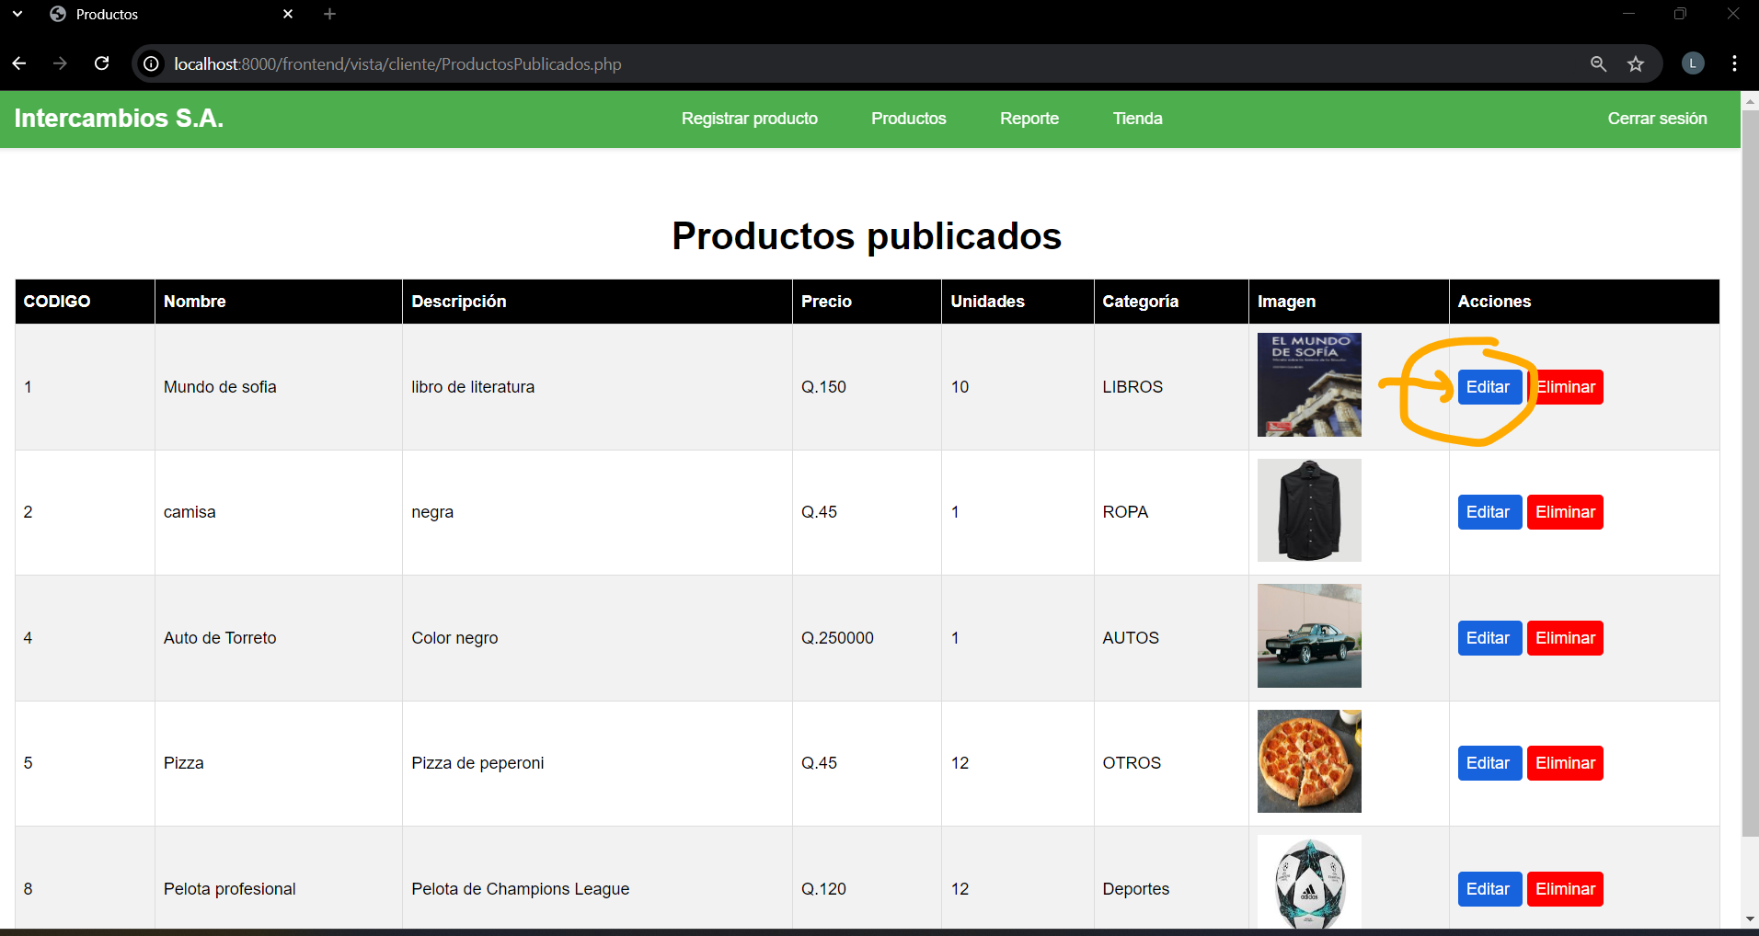

Dentro del formulario de productos ingresamos los nuevos datos le damos en “Guardar cambios” y listo, hemos actualizado el producto.

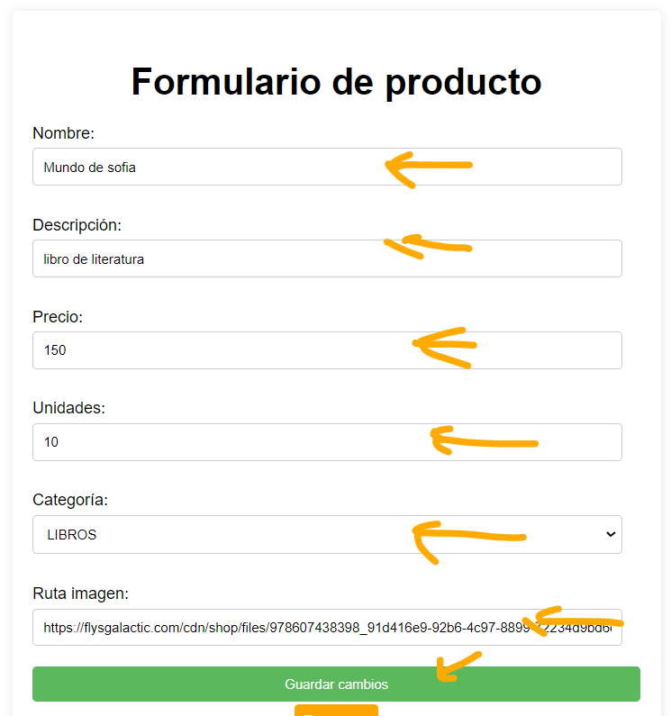

# Ver las ventas de productos

Para listar los productos que se han vendido clicamos en “Reporte” y seleccionamos “Ventas”.



Mostrará las ventas que se han producido a lo largo del tiempo.

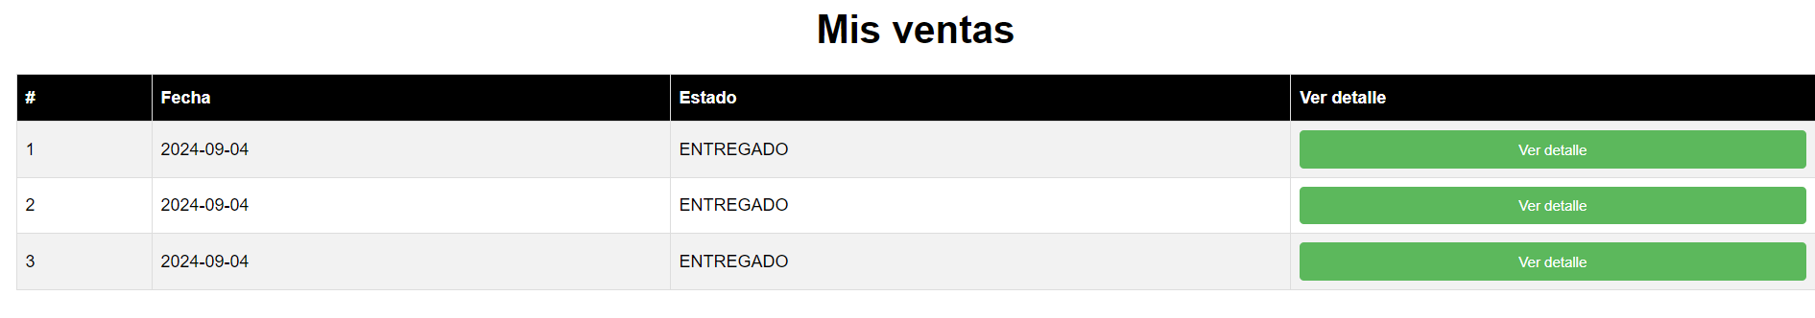

# Ver detalle de una venta

Para ver el detalle de una venta debemos clicar en “Ver detalle”.

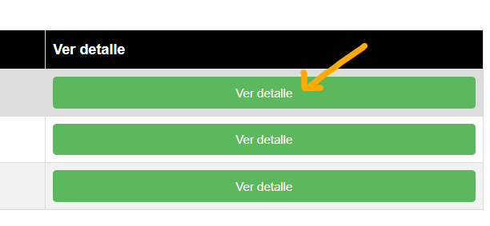

Es botón nos mostrará el detalle de la venta, veamos un ejemplo:

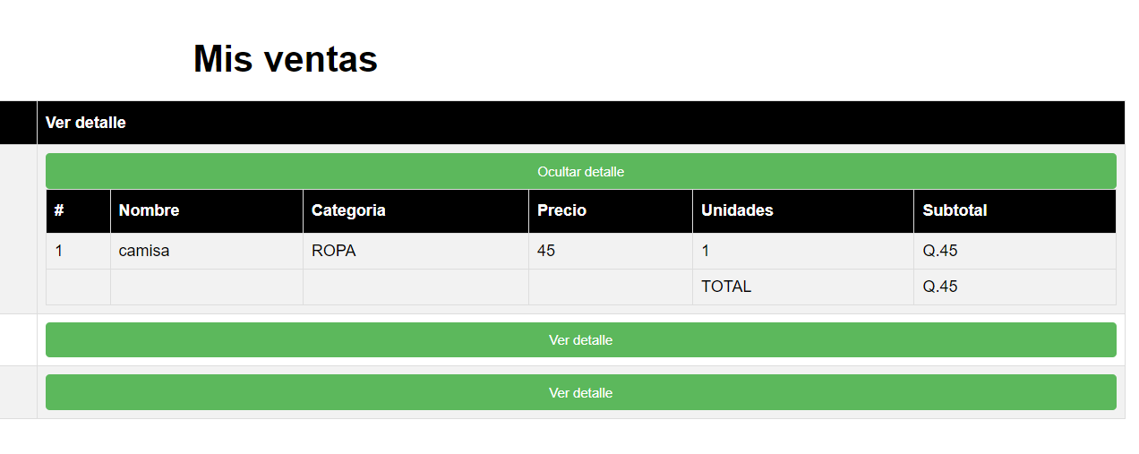

Asimismo, podremos ocultar el detalle de la venta en específico.

# Comprar producto:

Debemos dirigirnos al apartado de “Venta”, esto nos mostrará los productos que han publicado otros usuarios.

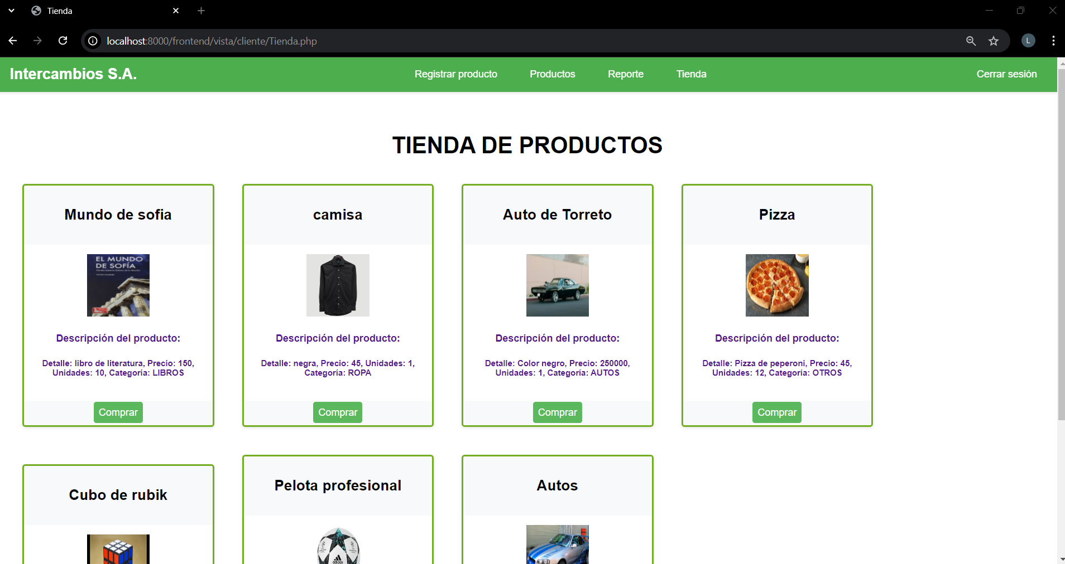

Después de revisar los productos disponibles, podremos pulsar en comprar, esto nos mostrará un formulario para modificar la cantidad de artículos que queremos comprar, por defecto esto será 1.

**NOTA: Para este negocio, solo se podrá comprar un producto.**

# MANUAL TÉCNICO

# Lenguajes usados y tecnologías usadas

1. Php: es un lenguaje de programación interpretado​ del lado del servidor y de uso general que se adapta especialmente al desarrollo web.



1. Js: JavaScript es un lenguaje de programación interpretado, dialecto del estándar ECMAScript. Se define como orientado a objetos, ​ basado en prototipos, imperativo, débilmente tipado y dinámico



1. HTML 5: acrónimo en inglés de HyperText Markup Language, hace referencia al lenguaje de marcado utilizado en la creación de páginas web.



1. CSS: CSS son las siglas de “Cascading Style Sheets” (hojas de estilo en cascada). CSS es un lenguaje para la composición y estructuración de páginas web (HTML o XML)



1. MYSQL: MySQL es un sistema de gestión de bases de datos relacional desarrollado bajo licencia dual.



1. XAMMP: es un paquete de software libre, que consiste principalmente en el sistema de gestión de bases de datos MySQL, el servidor web Apache y los intérpretes para lenguajes de script PHP y Perl.



# Creación de usuario

Para crear al usuario con todos los privilegios y conectarse a la base de datos “intercambio”, ejecute el siguiente script:

|  |
| --- |
| CREATE USER 'admin'@'localhost' IDENTIFIED BY 'intercambios';  GRANT ALL PRIVILEGES ON intercambio.* TO 'admin'@'localhost' WITH GRANT OPTION;  FLUSH PRIVILEGES; |

# Instalación de la base de datos

Para la instalación de la base de datos es necesario ejecutar el archivo “mapeo…” que se encuentra en la misma carpeta de este documento, sin embargo, en el apartado de diagramas se dejará el script para crear la base datos.

# Configuración de la clase conexión

Para configurar la conexión a la base de datos, debemos dirigirnos a la carpeta backend y a la carpeta “conecccion” la cual contiene la clase encargada para establecer la conexión hacia la base de datos.

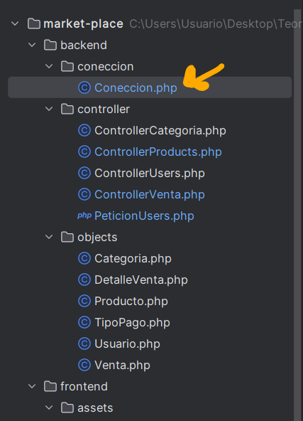

Dentro de la clase “coneccion” debemos modificar las siguientes líneas de código, se recomienda que se use los datos del script de creación de usuario.

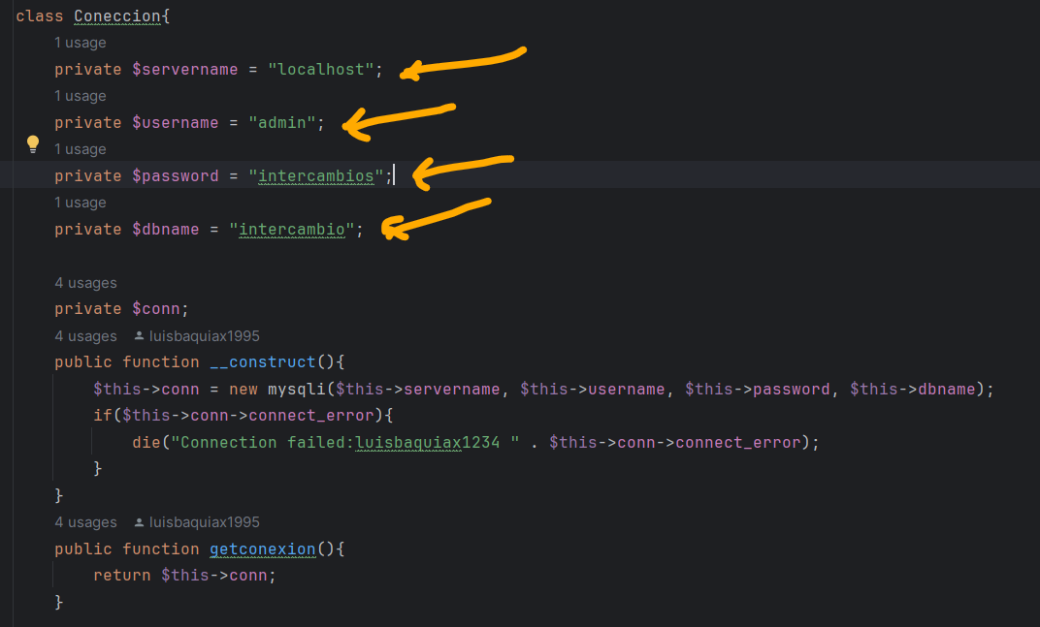

Con estas configuraciones estamos listos para poder usar la aplicación web sin ningún problema.

# Levantar la aplicación (lanzar la app en un host)

Hay dos opciones para poder levantar la aplicación en un host local:

### Con el servidor HTTP Apache:

* 1. Mover la capeta market-place en la siguiente ruta (en windows) C:\xampp\htdocs\dashboard
  2. Abrir Xammp y ejecutar apache presionando “Start”.

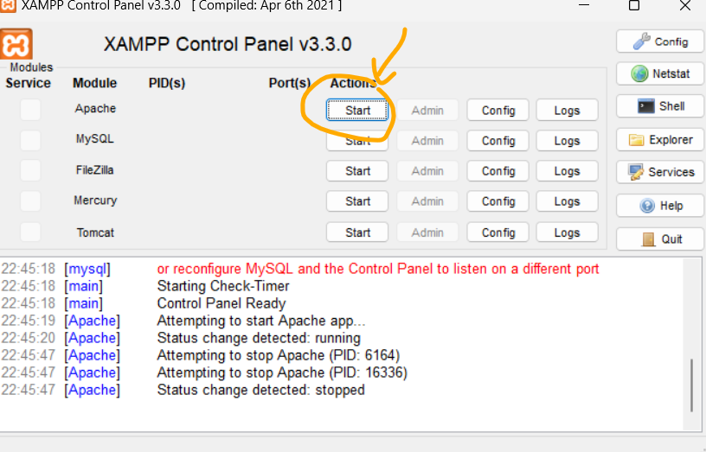

* 1. Ejecutar mysql sino se tiene instalado anteriormente.

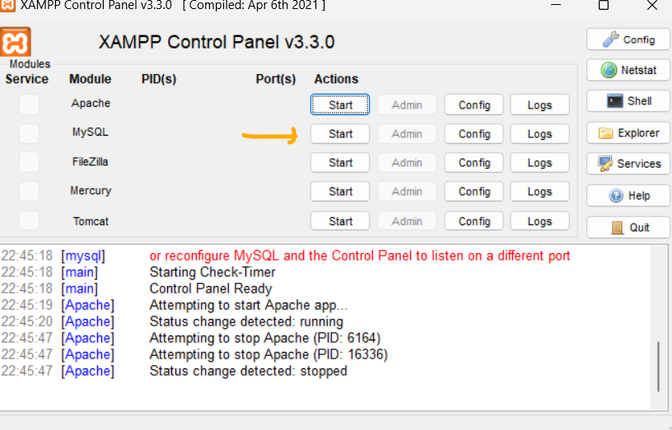

* 1. En cualquier navegador escribir la siguiente ruta: <http://localhost/dashboard/market-place/index.php>

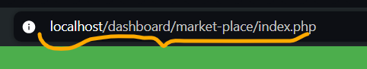

### Usando el comando: php -S localhost:8000 (recomendado).

* 1. Dirigirse a la ubicación de la carpeta market-place, abrir una terminal en esa carpeta y ejecutar el comando descrito en este paso. Se recomienda usar el puerto 8000, aunque puede usarse otro puerto siempre y cuando no esté en uso.
  2. Dirigise en cualquier navegador con el siguiente link: <http://localhost:8000/>

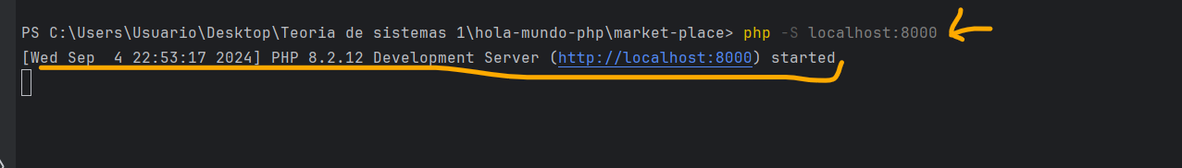

Con estos pasos estamos listos para iniciar a usar la aplicación y continuaremos con el siguiente paso, inicio de sesión.

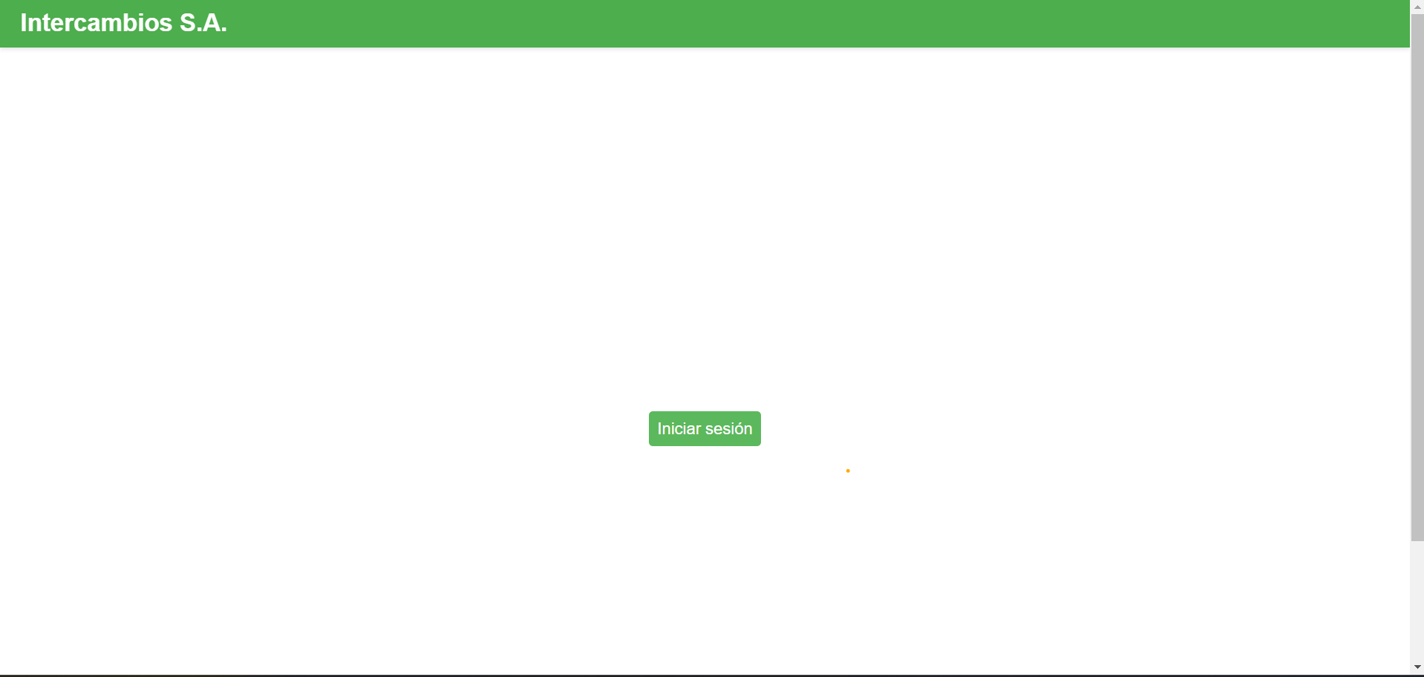

# DIAGRAMAS

A continuación, se presenta los diagramas: entidad relación, de clases, diagrama de tablas, el mapeo físico, el diagrama de despliegue. Sin embargo, en la carpeta de este documento se encuentra todas las imágenes para poder visualizar mejor.

# Diagrama entidad relación

La siguiente imagen es el diagrama de entidad relación, se recomienda verla en la carpeta de este documento.

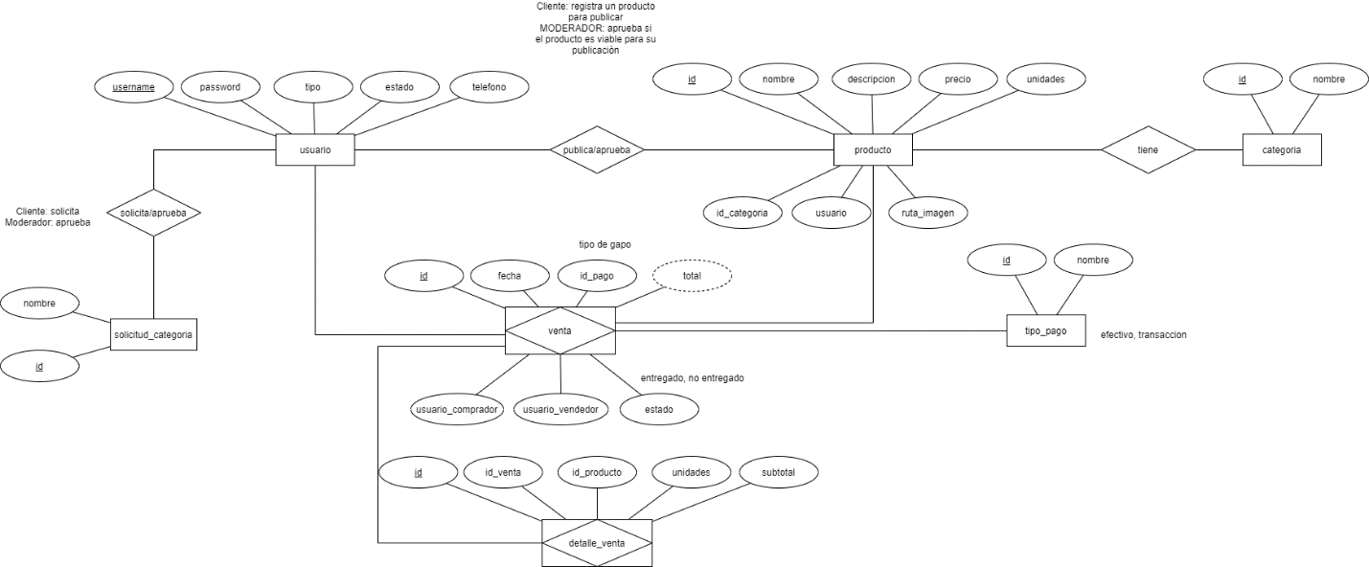

# Diagrama de tablas

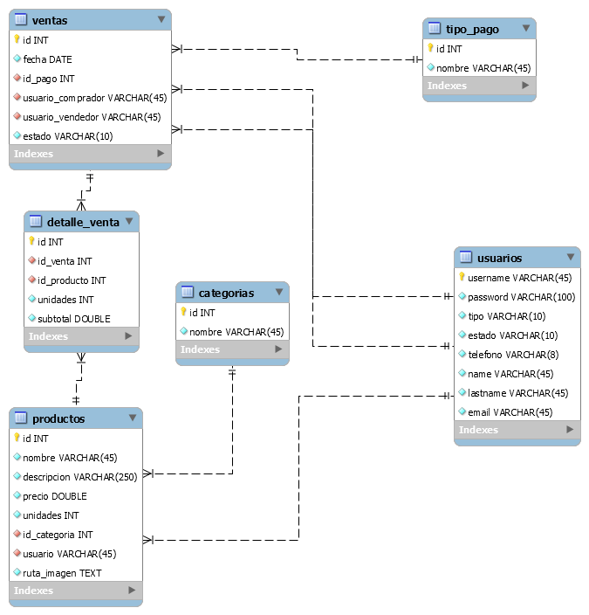

# Mapeo físico de la base de datos

|  |
| --- |
| DROP DATABASE IF EXISTS intercambio;  CREATE DATABASE intercambio;  USE intercambio;  CREATE TABLE usuarios(      username VARCHAR(45) NOT NULL PRIMARY KEY,      password VARCHAR(100) NOT NULL,      tipo VARCHAR(10) NOT NULL,      estado VARCHAR(10) NOT NULL,      telefono VARCHAR(8) NOT NULL,      name VARCHAR(45) NOT NULL,      lastname VARCHAR(45) NOT NULL,      email VARCHAR(45) NOT NULL  );  CREATE TABLE categorias(      id INT PRIMARY KEY NOT NULL AUTO_INCREMENT,      nombre VARCHAR(45) NOT NULL  );  CREATE TABLE tipo_pago(      id INT PRIMARY KEY NOT NULL AUTO_INCREMENT,      nombre VARCHAR(45) NOT NULL  );  CREATE TABLE productos(      id INT NOT NULL PRIMARY KEY AUTO_INCREMENT,      nombre VARCHAR(45) NOT NULL,      descripcion VARCHAR(250) NOT NULL,      precio DOUBLE NOT NULL,      unidades INT NOT NULL,      id_categoria INT NOT NULL,      usuario VARCHAR(45) NOT NULL,      ruta_imagen TEXT NOT NULL,      FOREIGN KEY(id_categoria) REFERENCES categorias(id) ON UPDATE CASCADE,      FOREIGN KEY(usuario) REFERENCES usuarios(username) ON UPDATE CASCADE  );  CREATE TABLE ventas(      id INT NOT NULL PRIMARY KEY AUTO_INCREMENT,      fecha DATE NOT NULL,      id_pago INT NOT NULL,      usuario_comprador VARCHAR(45) NOT NULL,      usuario_vendedor VARCHAR(45) NOT NULL,      estado VARCHAR(10) NOT NULL,      FOREIGN KEY(id_pago) REFERENCES tipo_pago(id),      FOREIGN KEY(usuario_comprador) REFERENCES usuarios(username) ON UPDATE CASCADE,      FOREIGN KEY(usuario_vendedoR) REFERENCES usuarios(username) ON UPDATE CASCADE  );  CREATE TABLE detalle_venta(      id INT NOT NULL PRIMARY KEY AUTO_INCREMENT,      id_venta INT NOT NULL,      id_producto INT NOT NULL,      unidades INT NOT NULL,      subtotal DOUBLE NOT NULL,      FOREIGN KEY(id_venta) REFERENCES ventas(id),      FOREIGN KEY(id_producto) REFERENCES productos(id)  ); |

# Diagrama Clases (php)

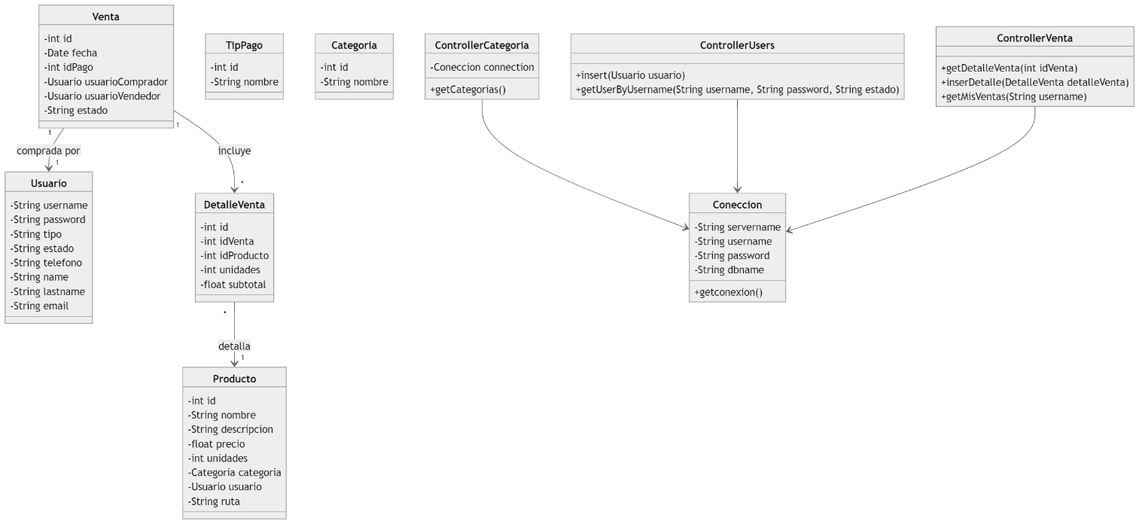

# Diagrama de Despliegue

